Практическая работа №27

Анализ чистой прибыли предприятия

Задача №1. Анализ формирования чистой прибыли за отчетный год

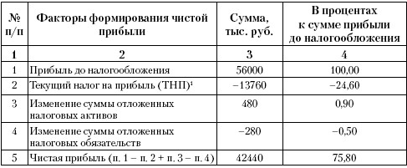

За отчетный год чистая прибыль составила около 76 % от суммы бухгалтерской прибыли. Основным фактором, обусловившим меньшую величину чистой прибыли по сравнению с бухгалтерской прибылью, явилась сумма текущего налога на прибыль. Отложенные налоговые активы и отложенные налоговые обязательства повлияли незначительно.
Анализ динамики чистой прибыли представлен в таблице
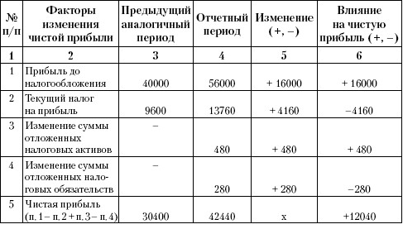
В нашем примере сумма бухгалтерской прибыли в отчетном периоде увеличилась по сравнению с предыдущим периодом на 16 000 тыс. руб., а сумма чистой прибыли – только на 12 040 тыс. руб. Повлиял в основном один фактор, а именно увеличение суммы текущего налога на прибыль, которое снизило рост чистой прибыли на 4160 тыс. руб. Влияние двух других факторов незначительно.
Задача 2. Анализ прибыли
Наименование показателя | За отчетный период | За анало-гичный период прошлого года | Откло-нение (+,-) | Уровень в % к выручке в отчетном периоде | Уровень в % выручке в базисном периоде | Откло-нение уровня
Выручка (нетто) от продажи товаров, работ, услуг (за минусом НДС, акцизов и аналогичных обязательных платежей (В) | 106969 | 99017 | +7952 | 100 | 100 | —
Себестоимость проданных товаров, продукции, работ, услуг (С) | 69744 | 70203 | –459 | 65,2 | 70,9 | –5,7
В том числе:
готовой продукции | 88988 | 80504 | +8484 | 83,2 | 81,3 | +1,9
товаров | 12533 | 14652 | –2119 | 11,7 | 14,8 | –3,1
услуг промышленного характера | 5448 | 3861 | +1587 | 5,1 | 3,9 | +1,2
Коммерческие расходы (КР) | 5562 | 594 | + 4968 | 5,2 | 0,6 | +4,6
Управленческие расходы (УР) | 3102 | 198 | +2904 | 2,9 | 0,2 | +2,7
Прибыль (убыток) от продаж | 28561 | 28022 | +539 | 26,7 | 28,3 | –1,6
Проценты к полученные (%пол) | 1610 | 4654 | –3044 | 1,5 | 4,7 | –3,2
Проценты к уплате (%упл) | 3102 | 4188 | –1086 | 2,9 | 4,2 | –1,3
Доходы от участия в других организациях (ДрД) | 4814 | 1064 | +3750 | 4,6 | 1,1 | +3,5
Прочие операционные доходы (ПрОД) | 749 | 600 | +149 | 0,7 | 0,6 | +0,1
Прочие операционные расходы (ПрОР) | 11344 | 3584 | +7760 | 10,6 | 3,6 | +7,0
Прочие внереализационные доходы (ВнД) | 1604 | 495 | +1109 | 1,5 | 0,5 | +1,0
Прочие внереализационные расходы (ВнР) | 642 | 1715 | –1073 | 0,6 | 1,7 | –1,1
Прибыль (убыток) до налогообложения | 22250 | 25348 | –3098 | 20,8 | 25,6 | –4,8
Налог на прибыль (н/п) | 150 | 6675 | 8872 | –2197 | — | —
Чистая прибыль | 15575 | 16476 | –901 | 14,6 | 16,6 | –2

Практическая работа №28
Подсчет резервов увеличения прибыли и рентабельности
Задача 1. провести расчет резерва увеличения суммы прибыли
Вид продукции | Резерв увеличения объема продаж, шт. | Фактическая прибыль на единицу продукции, тыс. руб. | Резерв увеличения суммы прибыли, тыс. руб.
А | 1500 | 1,2 | 1800
Б | 400 | 0,5 | 200
Итого |  |  | 2000

Подсчет резервов увеличения прибыли за счет снижения себестоимости товарной продукции и услуг осуществляется следующим образом: предварительно выявленный резерв снижения себестоимости каждого вида продукции умножается на возможный объем ее продаж с учетом резервов его роста

Задача 2.

Рассмотрим факторный анализ рентабельности отдельных видов продукции ЗАО «Рассвет» в Таблице 1 и сделаем вывод.
Таблица 1
Факторный анализ рентабельности отдельных видов продукции ЗАО «Рассвет»
№ п/п | Показатели | Зерно | Подсолнечник | Молоко | Прирост КРС
1 | 2 | 3 | 4 | 5 | 6
По плану
1 | Средняя цена реализации 1 ц, руб. | 5,9 | 2,4 | 1,5 | 1,4
2 | Себестоимость 1 ц, руб. | 188,4 | 162,7 | 177,2 | 185,4
3 | Прибыль на 1 ц, тыс. руб. | 380,4 | 92,9 | 70,8 | 48,2
4 | Рентабельность, % | 201,9 | 57,1 | 40 | 26
Фактически
5 | Средняя цена реализации 1 ц, руб. | 6 | 3,5 | 1,6 | 1,5
6 | Себестоимость 1 ц, руб. | 221,3 | 171,8 | 205,1 | 223,1
7 | Прибыль на 1 ц, тыс. руб. | 547,8 | 163,8 | 117 | 102,2
8 | Рентабельность, % | 247,5 | 95,3 | 57 | 45,8
9 | Отклонение фактического Уровня рентабельности от планового (+,-), всего, В том числе за счет изменения: а) цены б) себестоимости | 45,6 0,1 95 | 38,2 1,1 9,1 | 17 0,1 27,9 | 19,8 0,1 37,7
Анализируя результаты работы расчетов в Таблице 9, можно сделать вывод о том, что наибольший процент рентабельности у зерна. Фактически он составляет 247,5. Себестоимость 1 ц зерна фактически составляет 221,3 рублей, что на 32,9 рублей больше чем планировалось. Процент рентабельности подсолнечника фактически составляет 95,3. Себестоимость 1 ц подсолнечника фактически составляет 171,8 рублей, что на 9,1 рублей больше чем планировалось. Процент рентабельности молока фактически составляет 57. Себестоимость 1 ц молока фактически составляет 205,1 рублей, что на 27,9 рублей больше чем планировалось. Процент рентабельности прироста КРС фактически составляет 45,8. Себестоимость 1 ц прироста КРС фактически составляет 223,1 рублей, что на 37,7 рублей больше чем планировалось.

